双编码双质控接口开发服务项目采购需求

- 项目背景
国家医疗保障局办公室印发《按疾病诊断相关分组（DRG）付费医疗保障经办管理规程（试行）》、《DRGDIP支付方式改革三年行动计划》，标志着为进一步深化医改，促进分级诊疗，将全面推进住院费用开展DRG付费，全国所有统筹地区全部开展DRG/DIP付费方式改革工作；DRG/DIP支付方式覆盖所有符合条件的开展住院服务的医疗机构，基本实现病种、医保基金全覆盖。我院开展双编码双质控接口开发服务项目。
- 技术要求：
- 严格遵循相关技术标准及规范
基于J2EE标准的B/S/S三层体系架构；系统的指标体系、数据接口、业务规范、信息数据项、信息分类编码标准等严格执行国家和行业的标准或规范。在技术规范方面，本项目设计将遵循J2EE、HTML5、CSS3、SQL、Shell、XML/JSON、HTTP、SFTP、JavaScript等国际标准和国内通用标准。
- 基于标准J2EE技术的B/S/S架构
本项目所建设的信息系统将采用基于B/S/S的多层架构设计而成。遵循J2EE标准的多层应用体系结构，在用户终端和最终数据中建立接入层和应用服务业务层，按照多层的模式进行设计。客户端使用纯浏览器，实现零安装、零维护，支持各类、各版本浏览器，不受浏览器相关标准的影响。
- 采用组件化应用开发技术
采用组件化应用开发技术，实现软件组件化和功能服务重用，适应灵活扩展的业务和应用需求。在面向组件化的模式下，将医院DRG业务应用分解成最小的、功能稳定的原子级业务组件，面向组件更好地支持对“业务功能”的描述，在多变的业务环境中，业务被分解成最小的原子级业务组件，原子级业务粒度小，功能稳定，在面向组件化的模式下，通过原子级业务的调用、重置和复用组织成一个复合逻辑的“业务”。从而实现业务流程的进化，以渐近的方式扩展业务应用，提高开发效率，系统的可扩充性和可维护性好。
- 大数据分析处理技术
大数据的提取，主要支持以下三类数据的提取处理。一是关系型数据库的结构化数据。主要采用sqoop数据采集工具主动采集进行数据提取，也可以通过sqoop数据采集工具接受OGG同步的格式化数据；二是系统日志数据类的半结构化数据。通过Flume系统自由定制多类日志数据的发送和接受格式实现提取。三是文件类非结构化数据。通过文件数据处理工具处理文本、影像档案等非结构化数据。大数据处理是面向海量数据的高效处理。平台提供异构多源的数据采集，支持海量数据的并行处理和分布式存储。平台还提供对基础集群的横向扩展和数据节点的监控，可根据需要动态的添加和删减集群节点；平台支持可视化的流程任务编辑和调度，并能查看流程任务的执行状态，打印异常日志；支持对SparkSQL和HiveSQL的语法编译。
- 采用多维分析技术
多维分析技术采用切片、切块、旋转等方式进行数据的分析，使用户可以从多个角度、多个侧面去观察数据库中的数据，这样才能深入全面地了解数据所蕴涵在后面的信息特征。多维分析可采用的分析手段包括：多维切块、多维切片、旋转、上钻和下钻（Drill-Up&Drill-Down）、钻过(Drill-Across)、钻透(Drill-Through)等。
- 采用数据挖掘技术
医院DRG精细化管理系统将通过数据挖掘技术，从海量的病案首页数据中提取隐含在其中潜在的问题特征数据。分析方法包括：分类、估计、描述和可视化、聚类、相关性分组或关联规则等。
- 采用XML技术实现标准数据交换
系统间数据交换以及对外数据交换均采用XML作为数据交换标准。XML（eXtensibleMarkupLanguage,可扩展标记语言）是数据表示和数据交换的国际标准。XML关注信息本身，是Web上表示结构化信息的一种标准文本格式。XML数据传输是不同系统之间的标准数据传输方式，由于与平台和编程语言的无关性，通过XML可以有效地保证对各种异构系统的数据交换，以达到医院各系统资源的整合。
- 基于Web服务的接口实现，满足标准和开放要求
采用标准的WebServices技术实现本项目应用系统服务接口，为各业务系统提供统一、标准、开放的服务，脱离具体传输协议、对象模型和编程语言、操作系统的限制，便于实现互联互通，实现与业务协同平台的对接。
- 功能需求
- 功能内置于采购人病案系统中，通过点击银海小助手（小助手承建方为：四川银海股份有限公司，版本为：）触发的方式系统获取该病人的基础信息与编码信息自动弹窗编码助手页面，采够人的病案管理部门进行首页编码质控后，通过银海小助手对首页编码映射后的医保诊断、手术操作编码进行审核质控编码，编码同时可查看该患者的DRG入组信息、质控结果等相关信息。编码过程中可以通过拖拽、点击的方式进行诊断与手术的排序，改变编码信息后患者DRG相关信息（包括但不限于不同医保类型的入组情况、点值情况、支付情况、标杆费用等）自动更新。医保端对编码员质控后的病例进行医保结算清单质控，完成必要调整后上传清单。同时可以查看不同维度调整前后点值情况和模拟支付情况。

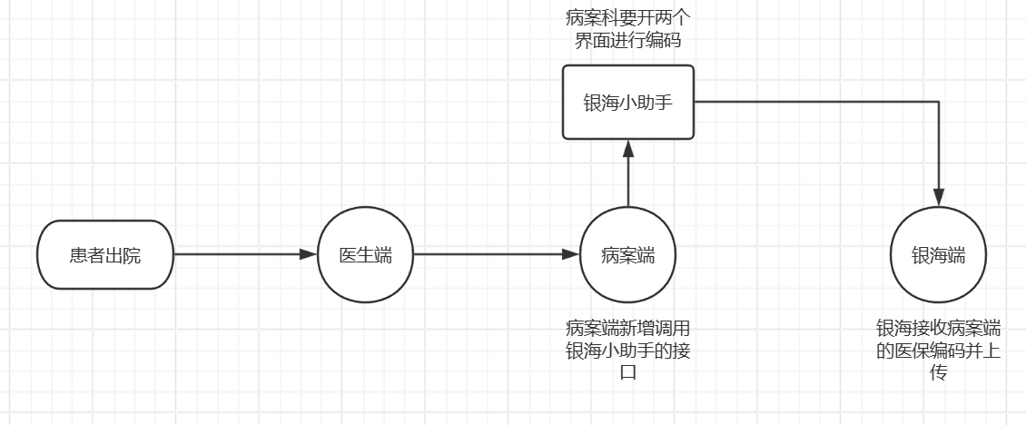
- 建设对比分析平台。统计各编码员的编码清单数、日均编码清单数、修改清单数、修改字段数、修改清单占编码清单比，方便管理人员做绩效考核。同时采购人可以查看分析编码前后数据入组差异，能够提供必要数据供采购人分析编码前后获得医保DRG组支付情况。
- 人员要求
- 供应商须安排公司的行业专家进行项目支持和咨询，安排具备丰富的系统开发实施经验的资深项目经理、项目开发工程师应当具有“双编码、双质控”及DRG相关系统建设经验，精通必要的DRG医保支付改革知识；为保证项目在约定时间内保质保量完成，供应商须安排不低于1人的软件开发工程师投入到本次项目建设，参加项目的开发和测试、本地系统改造实施及实时沟通答疑，严格按照ISO9001及CMMI5及最新的标准建立质量保证体系，通过有计划、系统化的质量管理过程，来保证项目的质量水准；供应商应派驻固定工程师负责医院项目建设及售后维护，若确需更换人员时，需向医院报备，医院同意后方可更换人员；同时供应商应当严格遵守相应的保密条款，未经采购人同意，不得将服务过程中获取的患者资料以任何形式提供给第三方。
- 信息安全要求
- 信息安全要体现在信息管理全过程：收集、录入、传输、储存、交流、查询、反馈、分析、利用、发布；系统的安全主要体现在整个系统的安全稳定和持续的运行。对设施、技术和管理乃至整个运作体系，建立全面的安全保障体系，并能动态地根据安全检测、评估结果，调整安全策略，运用新的安全技术，进行持续改进，以控制新出现的安全隐患与风险。
- 服务要求
- 日常巡检和维护
日常巡检和维护主要是针对系统操作人员在日常业务办理中，因为操作错误所引起的系统错误进行维护；以及对系统在开发过程中因各种原因遗留的bug进行修正。
- 数据维护
对于经办过程中发现的异常数据或因政策变化需要进行批量处理的数据进行维护，实现对异常数据的修正、批量数据的变更维护。针对数据维护需求，要求供应商提供现场服务方式，首先在测试库中进行数据维护测试，测试无误后，在用户认可并许可后，才可在正式数据库中进行数据维护。
- 适应性维护
适应性维护是针对软件系统为适应外部环境的变化进行的系统修改活动，例如根据政策和经办规程调整，及时响应需求变更，并在要求的时限内完成对应用系统的修改或调整。
- 客户端故障判断和排除指导
对客户端出现的故障，及时提供故障判断和故障排除指导服务，主要以电话、邮件、网站等远程服务方式为主，如果远程服务无法解决问题，则到用户现场为用户排除故障。
- 应急性维护
当系统出现系统整体性能急速下降，严重影响系统的正常运行，导致部分或全部系统不能正常办理时，进行应急性服务，在最短时间内，恢复系统正常状态。
- 优化性维护
系统经过一段时间的运行，随着业务的扩展，数据量的增加，系统性能有所下降在所难免。此时，需要对系统进行整体的性能优化，以保证系统高性能地稳定运行。
- 在实施及服务期内，安排具备相关项目经验的专业工程师提供对接服务。如：提供 7×24 小时技术支持、定期上门巡检服务、电话技术支持、紧急上门服务等。
- 当功能发生故障时，服务商应在接到通知后 30 分钟内响应并派员解决问题。如我院急需，能在8 小时内赶到故障现场处理。
- 服务商项目组成员，负责项目的组织协调、需求调查分析、数据字典整理对照、系统安装调试、系统功能培训、现场实施等工作。
- 实施过程中，实施人员应能及时、充分提出系统实施、使用过程中的建议和可能存在的各类问题，并提供解决方案。
- 实施过程中，应严格执行相关的规范，并保证安全；供应商应根据医院使用科室的需要，在规定的时间内，保证质量，完成系统建设。
- 供应商提供的书面技术资料应能满足确保系统正常运行所需的管理、运营及维护有关的全套文件。供应商提供的技术文件至少应包括：需求分析报告、系统产品手册、培训资料、系统技术维护手册(安装、测试、维护、数据字典等)、验收文档。

